Информация о выполнении работ в 2024 году в рамках реализации

Инициативных проектов

В пгт. Ноглики Ногликского района завершены работы по устройству тротуара в районе Парка «Застава» на сумму 3 651,1 тыс. рублей, из которых 3 523,3 тыс. рублей за счет областного бюджета.

В ходе реализации проекта устроены пешеходные дорожки с тротуарной плиткой от здания суда вдоль церкви до Парка «Застава» и от здания суда вдоль ул. Пограничная до входа в Парк «Застава».

До

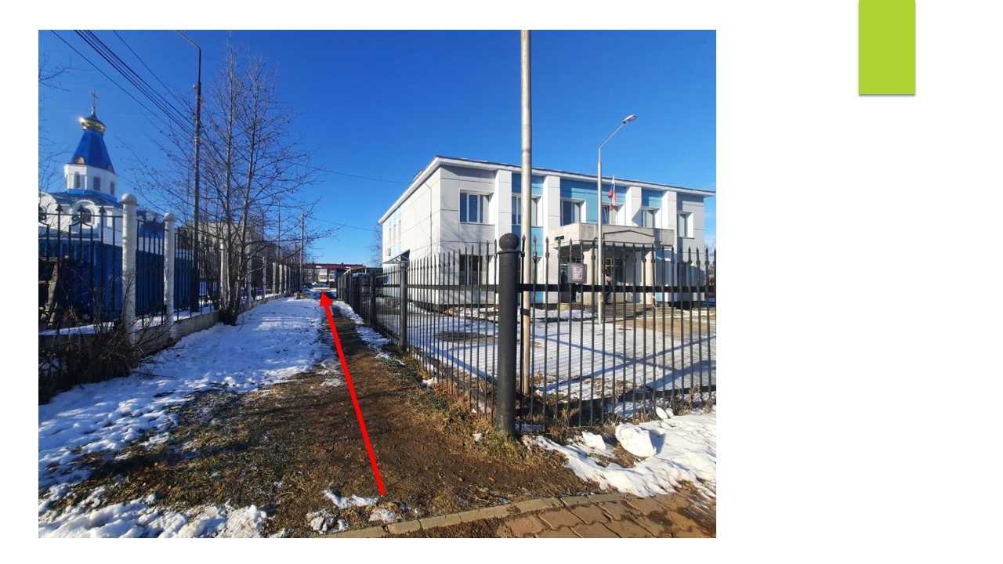

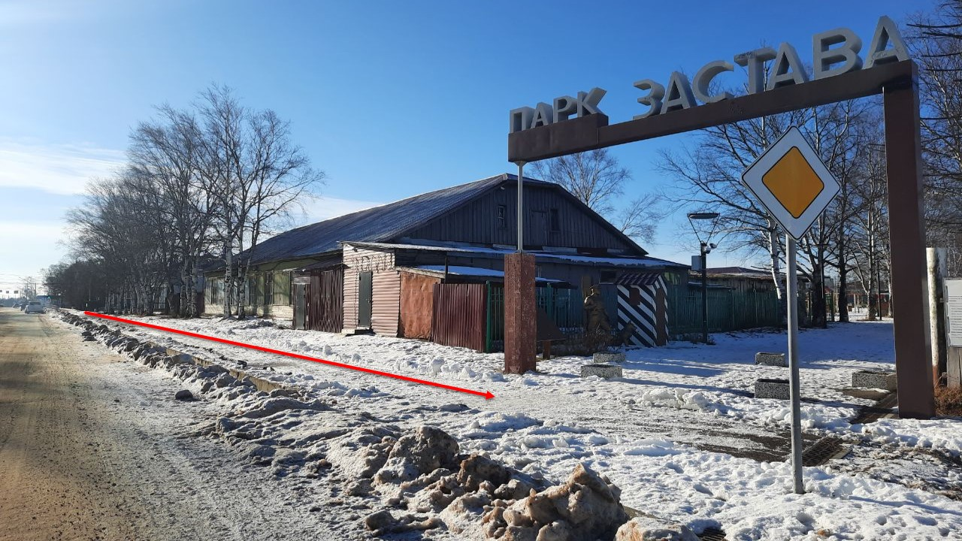

После

